Лабораторная работа № 3

**Алгоритмы синтеза фигур из отрезков прямых**

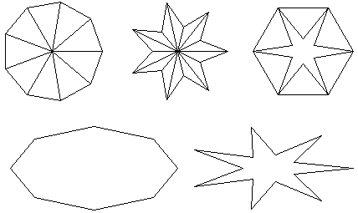

1. Описать процедуры рисования многоугольников и звезд с дополнительными отрезками.

2. Описать процедуры рисования многоугольников и звезд с растяжкой по горизонтали или вертикали.

3. Описать программу заполнения прямоугольных областей орнаментом с использованием процедур рисования правильных многоугольников и звезд.

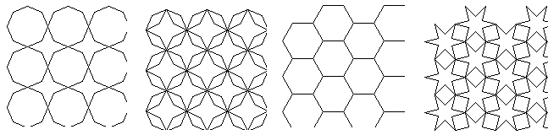

а б в г

4. Описать процедуру рисования N-угольной звезды, где N - четное число. Звезда должна состоять из двух пересекающихся правильных N/2-угольников (например, при N=8 - пересечение двух квадратов).

5 Описать процедуру рисования N-угольной звезды, где N кратно трем. Звезда должна состоять из трех пересекающихся правильных N/3-угольников (при N=9 - пересечение трех треугольников).